Lijnstuk- en driehoekbewerkingen

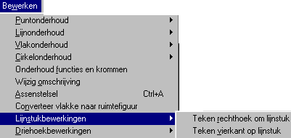Er is een optie lijnstukbewerkingen in het bewerken menu beschikbaar:

Indien u hier teken rechthoek om lijnstuk kiest, kunt u telkens een lijnstuk aanwijzen, waarna er een rechthoek omheen wordt getekend met zijden evenwijdig aan de coördinaatassen.

Toepassing: bijvoorbeeld bij de stelling van Pythagoras en bij oppervlakteberekeningen.

Een vierkant tekenen op een lijnstuk

Bij een vlakke meetkunde figuur kun je nu met één klik een vierkant op een lijnstuk laten tekenen.
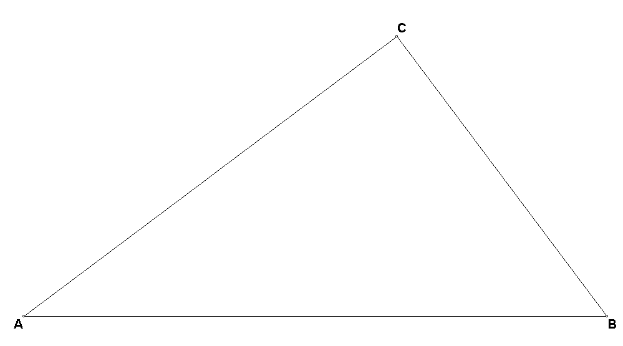
Stel je wilt vierkanten tekenen op de drie zijden van driehoek ABC.
Kies hiertoe Bewerken, Plaats vierkant op lijnstuk.
Klik nu dicht bij maar onder lijnstuk AB. Dan wordt aan deze zijde van AB het voerkant erbij getekend.
Klik ook eens dicht bij maar rechts van BC en ook dicht bij maar links van AC.

Je krijgt de drie vierkanten erbij. De tekening:
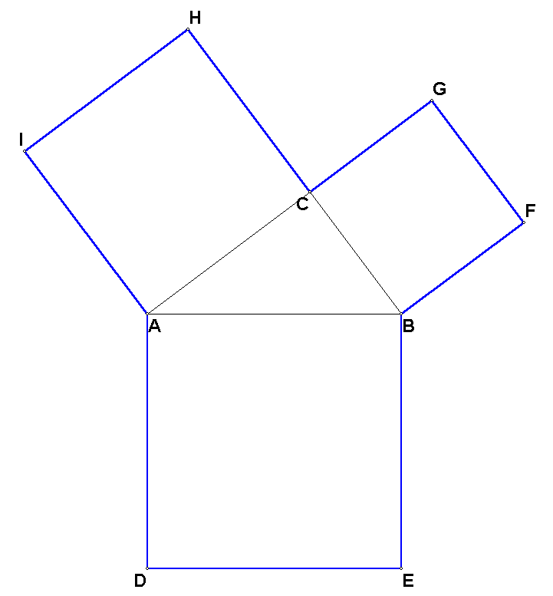

Blijkbaar is vooraf de tekenkleur blauw en de lijndikte 2 ingesteld.

Uitdaging 1:
Verklaar dat in deze figuur de punten I, C en F op één lijn liggen.
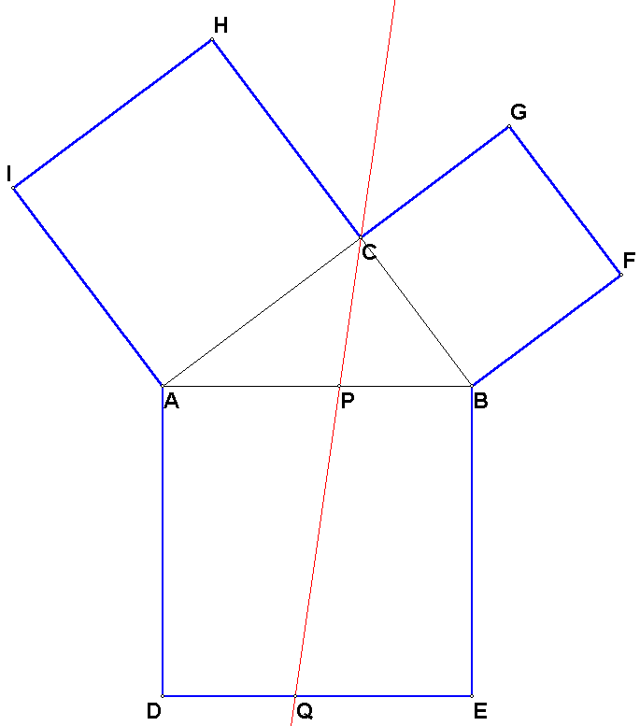
Uitdaging 2:
Trek de deellijn van hoek ACB.
Waarom geldt: AP = QE?

Bijzondere lijnen bij driehoeken

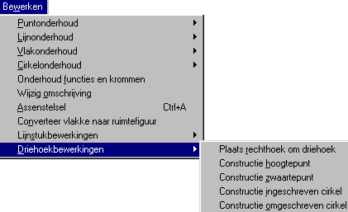Met name in de bovenbouw van HAVO en VWO is bij de tweede fase bij wiskunde B2 behoefte aan pittige constructies in driehoeken. Hiertoe is in het bewerken menu een nieuwe mogelijkheid bijgevoegd: driehoekbewerkingen. Het menu ziet er als volgt uit:

De eerste mogelijkheid, plaats rechthoek om driehoek, is alleen beschikbaar bij vlakke meetkunde figuren. De andere vier mogelijkheden kunnen ook aangesproken worden bij driehoeken in ruimtelijke figuren. Voordat u deze commando’s gebruikt, moet u wel op de tekenbalk de te gebruiken (dikte- en kleur)instellingen voor punten en lijnen kiezen.

Indien u kiest voor Plaats rechthoek om driehoek , kunt u de drie hoekpunten van een driehoek in de figuur aanklikken, waarna de omhullende rechthoek wordt getekend. Toepassing: bijvoorbeeld bij de stelling van Pythagoras en bij oppervlakteberekeningen.

Constructie hoogtepunt houdt in: de drie hoogtelijnen worden getekend, en het hoogtepunt.

Constructie zwaartepunt houdt in: de drie zwaartelijnen worden getekend, en het zwaartepunt.

Constructie ingeschreven cirkel houdt in: de drie hoekdeellijnen worden getekend, hun snijpunt (= middelpunt van de cirkel) en de ingeschreven cirkel zelf.

Constructie omgeschreven cirkel houdt in: de drie middelloodlijnen worden getekend, hun snijpunt (= middelpunt van de cirkel) en de omgeschreven cirkel zelf.

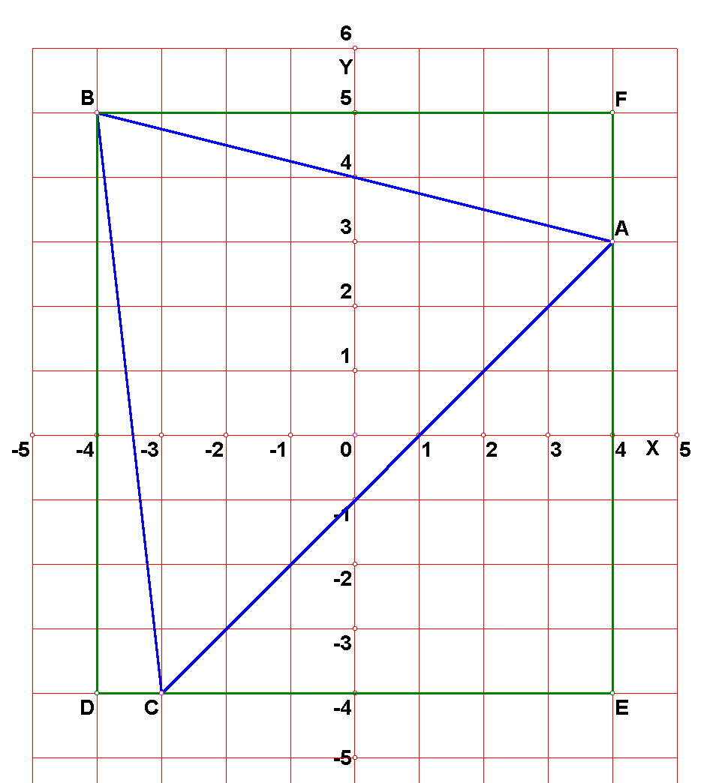
Een voorbeeld bij de eerste mogelijkheid, een rechthoek om een driehoek plaatsen.
In de figuur hiernaast is de (blauwe) driehoek ABC getekend. Het commando bewerken, plaats rechthoek om driehoek plaatst een rechthoek om de driehoek heen met zijden evenwijdig aan de coördinaatassen.

Deze mogelijkheid wordt slechts geboden bij vlakke meetkundige figuren, en is dus afwezig bij ruimtelijke figuren.

De andere vier mogelijkheden zijn verwerkt in de volgende figuur. Hier is een driehoek ABC getekend met in vier verschillende kleuren:

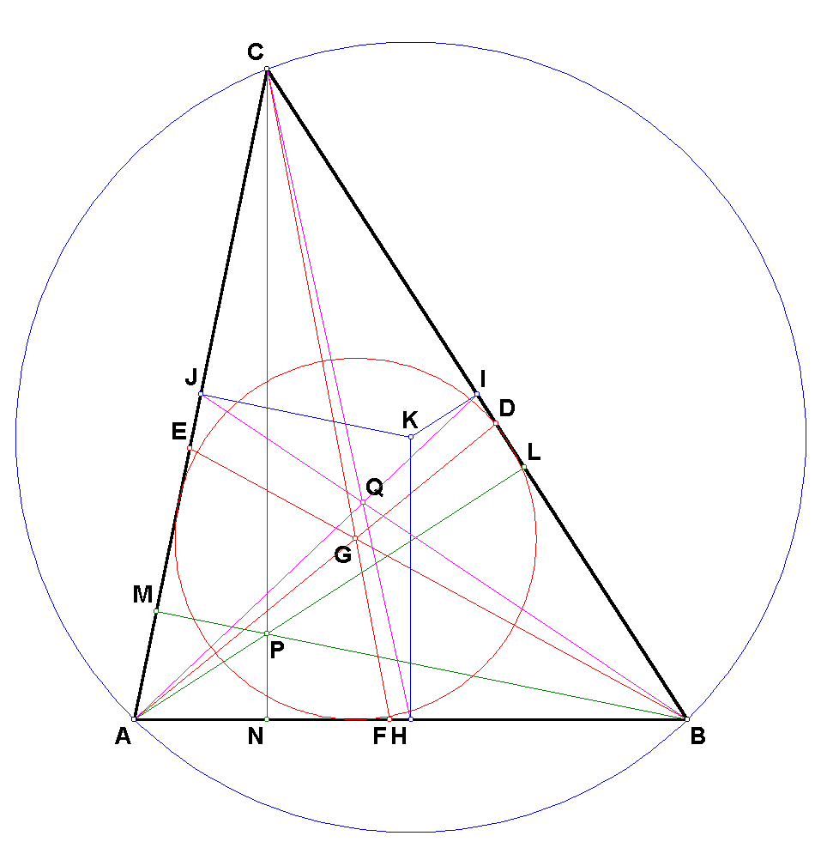
- De hoekdeellijnen AD, BE en CF, hun snijpunt G en de ingeschreven cirkel met G als middelpunt.
- De middelloodlijnen HK, IK en JK, met de omgeschreven cirkel met K als middelpunt.
- De hoogtelijnen AL, BM en CN, die elkaar snijden in het hoogtepunt P.
- De zwaartelijnen AI, BJ en CH, die elkaar snijden in het zwaartepunt Q.

Deze vier driehoekconstructies zijn ook mogelijk bij driehoeken in ruimtelijke figuren.

